- Λύνω προσεκτικά τις πιο κάτω μαθηματικές προτάσεις:

33 + 30 = ……… 28 + 30 = ……… 55 + 30 = ………
38 – 10 = ……… 63 – 20 =……… 84 – 40 = ………
55 + 20 = ……… 61 + 30 =……… 43 + 50 = ………
99 – 20 =……… 56 – 20 = ……… 99 – 60 =………
24 + 10 = ……… 14 + 50 =……… 42 + 50 = ………
37 – 20 = ……… 69 – 30 = ……… 67 – 40 = ………
28 + 20 = ……… 70 + 12 = ……… 37 + 20 = ………
88 – 40 = ……… 77 – 30 = ……… 86 – 30 = ………
42 + 30 = ……… 39 + 20 = ……… 32 + 50 = ………
33 – 10 = ……… 44 – 20 = ……… 39 – 20 = ………
......... + 10 = 66 35 + ......... = 75 ......... + 13 = 83 ......... – 10 = 44 78 – ......... = 58 45 – ......... = 25
82 + ……… = 92 ........ + 20 = 66 ......... + 23 = 63
48 – ……… = 10 ......... – 20 = 74 ......... – 20 = 55

Ονοματεπώνυμο:........................................................... Τάξη:..........
Η Αλεξάνδρα θέλει να αγοράσει μια κούκλα που κοστίζει €36. Έχει εξοικονομήσει τα €20. Πόσα ευρώ χρειάζεται ακόμα;

Μαθηματική Πρόταση:…………………………………………………………………
Απάντηση:………………………………………………………………………………………………………

Η Γεωργία είχε στο πορτοφόλι της €26. Της έδωσε η μητέρα της ακόμα €20. Πόσα χρήματα έχει τώρα η Γεωργία;

Μαθηματική Πρόταση:…………………………………………………………………
Απάντηση:………………………………………………………………………………………………………

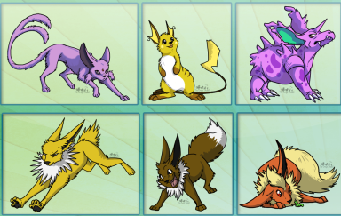
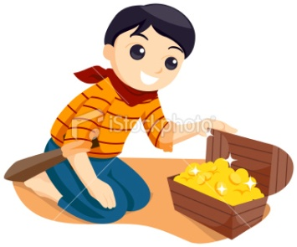
Ο Κωνσταντίνος είχε 27 τάπες. Κέρδισε ακόμα 20. Πόσες τάπες έχει τώρα;

Μαθηματική Πρόταση:…………………………………………………………………
Απάντηση:………………………………………………………………………………………………………

Ο Συμεών είχε 88 σεντ. Ξόδεψε τα 50 σεντ. Πόσα χρήματα του έμειναν;

Μαθηματική Πρόταση:…………………………………………………………………
Απάντηση:………………………………………………………………………………………………………

